**Задача 1**

Даны 2 таблицы «A» и «B». В таблице «А» 3 строки, в таблице «В» 4 строки. В каждой по 2 поля:

ID (целое число, не уникальное, не пустое)

DESCRIPTION (Текстовое поле, не уникальное, не пустое)

Оцените минимальное и максимальное количество строк, которое получится в результате запроса при различных соединениях таблиц между собой

**Решение.**

Рассмотрим крайний случай:

min: Все значения A.ID и B.ID *уникальные.* Например A.ID (1,2,3) и B.ID(4,5,6,7)

min: Все значения A.ID и B.ID *не уникальные.* Например A.ID (1,1,1) и B.ID(1,1,1,1)

|  |  |  |
| --- | --- | --- |
| Запрос | count(*) | |
| min | max |
| A inner join B on A.ID=B.ID | 0 | 12 |
| A left join B on A.ID=B.ID | 3 | 12 |
| A full join B on A.ID=B.ID | 7 (правильно 4) | 12 |

Но по такому правилу неверно (7) получается min число строк при full join. Это число можно уменьшить до 4, если значения одного поля будут полностью совпадать со значениями другого поля. Например A.ID (1,2,3) и B.ID(1,2,3,4)

Если даны 2 таблицы «A» и «B». В таблице «А» m строк, в таблице «В» n строк. Можно вывести такие формулы:

|  |  |  |
| --- | --- | --- |
| Запрос | count(*) | |
| min | max |
| A inner join B on A.ID=B.ID | 0 | m*n |
| A left join B on A.ID=B.ID | m | m*n |
| A full join B on A.ID=B.ID | max(m,n) | m*n |

**Задача 2**

Дана таблица Т:

|  |  |  |
| --- | --- | --- |
| NAME | PARAMETER | COUNT |
| N1 | A | 100 |
| N1 | A | 200 |
| N1 | B | 100 |
| N2 | A | 300 |
| N2 | B | 100 |
| N2 | B | 400 |

Напишите запрос, который выведет следующие данные (в ячейках указана сумма по COUNT):

|  |  |  |
| --- | --- | --- |
| NAME | A | B |
| N1 | 300 | 100 |
| N2 | 300 | 500 |

**Решение.**

DROP Table if EXISTS T;

CREATE TABLE T (

NAME VARCHAR(50),

PARAMETER VARCHAR(50),

COUNT INTEGER

);

INSERT INTO T (NAME, PARAMETER, COUNT) VALUES

('N1', 'A', 100),

('N1', 'A', 200),

('N1', 'B', 100),

('N2', 'A', 300),

('N2', 'B', 100),

('N2', 'B', 400);

SELECT

NAME,

SUM(CASE WHEN PARAMETER = 'A' THEN COUNT ELSE 0 END) AS A,

SUM(CASE WHEN PARAMETER = 'B' THEN COUNT ELSE 0 END) AS B

FROM

T

GROUP BY

NAME

ORDER BY

NAME;

**Вывод.**

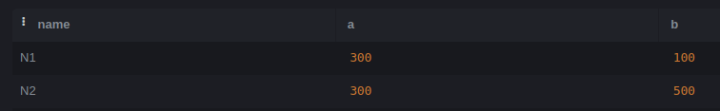

**Задача 3**

Даны таблицы Т1 и Т2:

Т1:

|  |  |
| --- | --- |
| CLIENT_ID | CLIENT_NAME |
| 1 | Иван |
| 2 | Семён |
| .. | .. |

CLIENT_ID – ID клиента (целое число, уникальное, не пустое)

CLIENT_NAME – Имя клиента (строка, не уникальное, не пустое)

Т2:

|  |  |  |  |
| --- | --- | --- | --- |
| CARD_ID | CLIENT_ID | ISSUE_DATE | CARD_NUM |
| 1 | 1 | 01.08.2019 | *4565 |
| 2 | 1 | 01.07.2019 | *4587 |
| 3 | 2 | 01.08.2019 | *1257 |
| .. | .. | .. | .. |

CARD_ID – ID карты (целое число, уникальное, не пустое)

CLIENT_ID – ID клиента (целое число, не уникальное, не пустое)

ISSUE_DATE – Дата выпуска карты (дата, не уникальное, не пустое)

CARD_NUM – Последние 4 цифры номера карты (строка, не уникальное, не пустое)

Напишите запрос, который выведет ID клиента, его имя, а также номер первой выпущенной карты. Если в один день выпущено несколько карт, то брать ту, у которой ID меньше.

**Решение.**

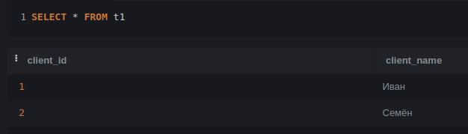

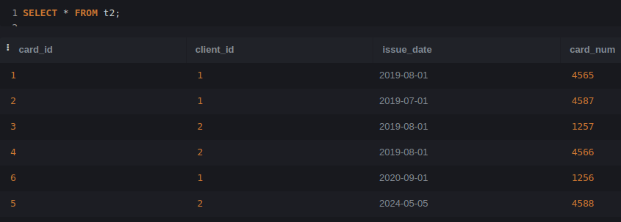

Используем оконные функции для нумерации карт каждого клиента по дате выпуска и затем выберем первую карту для каждого клиента. В конце объединим результат с таблицами T1 и T2

WITH FirstCard AS (

SELECT

CLIENT_ID,

CARD_NUM,

ROW_NUMBER() OVER (PARTITION BY CLIENT_ID ORDER BY ISSUE_DATE) AS RowNum

FROM T2

),

FirstCardPerClient AS (

SELECT

CLIENT_ID,

CARD_NUM

FROM FirstCard

WHERE RowNum = 1

)

SELECT

T1.CLIENT_ID,

T1.CLIENT_NAME,

FirstCardPerClient.CARD_NUM

FROM

T1

JOIN

FirstCardPerClient ON T1.CLIENT_ID = FirstCardPerClient.CLIENT_ID

JOIN

T2 ON T1.CLIENT_ID = T2.CLIENT_ID AND FirstCardPerClient.CARD_NUM = T2.CARD_NUM;

**Вывод.**

